## 枣庄高新区经济发展局

## 2021年政府信息公开工作年度报告

## **2021年1月18日**

**枣庄高新区经济发展局**

## 枣庄高新区经济发展局2021年政府信息公开工作年度报告

2021年，高新区经济发展局坚持以习近平新时代中国特色社会主义思想为指导，全面贯彻党的十九大和十九届历次全会精神，认真学习并贯彻落实《中华人民共和国政府信息公开条例》等法律法规，紧紧围绕经济社会发展和群众关注关切问题，坚持以公开促落实、促规范、促服务，推进政务公开工作取得积极成效。本报告所列数据的统计时限自2021年1月1日至2021年12月31日。本报告在枣庄高新区官网（http://www.zzctp.gov.cn/）“政府信息公开年度报告”专栏公布。如对本年度政府信息公开工作年度报告有疑问，请与枣庄高新区经济发展局综合管理科联系（联系电话:0632-8692622，电子邮箱:sdzzwcl@126.com）。

一、总体情况

（一）主动公开工作情况

会议公开方面，2021年共召开9次办公会议，其中通过高新区官方网站公开9次。

其他信息方面，对照政府信息主动公开基本目录主动公开政府信息102条；及时公开机构职能信息、经济运行分析及统计月报，高质量开展政府信息公开工作。

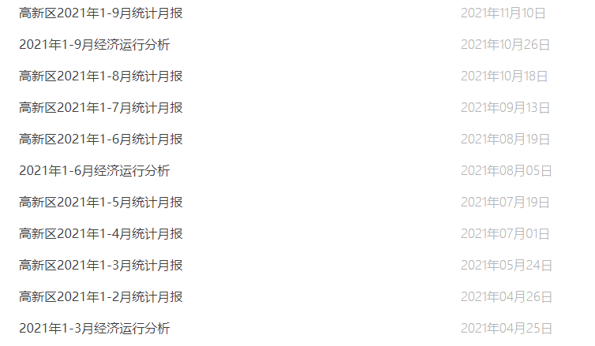

（二）依申请公开办理情况

2021年，我局共收到依申请公开件2件（均为信件），全部按照要求按期给予规范性告知，保障了申请人的知情权和监督权。无上年度依申请信息公开结转，无因信息公开申请提起行政复议、行政诉讼的情况。

（三）政府信息管理情况

全面贯彻落实《中华人民共和国政府信息公开条例》精神，强化申请公开管理和服务，建立健全体制机制，规范公开流程，扎实推进政府信息公开的各项工作。

（四）政府信息公开平台建设

严格按照政府信息公开目录要求，依托区政府信息公开网，加强日常信息更新维护，常态化开展信息公开工作，确保信息公开时效。

（五）监督保障

按照政务公开工作要求，主动担当作为，组织专门力量，采取有效措施，推进政务公开工作开展。圆满完成政务公开工作指导、人员机构设置、业务培训等。

1. 主动公开政府信息情况

|  |  |  |  |
| --- | --- | --- | --- |
| 第二十条第（一）项 | | | |
| 信息内容 | 本年制发件数 | 本年废止件数 | 现行有效件数 |
| 规章 | 0 | 0 | 0 |
| 行政规范性文件 | 0 | 0 | 0 |
| 第二十条第（五）项 | | | |
| 信息内容 | 本年处理决定数量 | | |
| 行政许可 | 0 | | |
| 第二十条第（六）项 | | | |
| 信息内容 | 本年处理决定数量 | | |
| 行政处罚 | 0 | | |
| 行政强制 | 0 | | |
| 第二十条第（八）项 | | | |
| 信息内容 | 本年收费金额（单位：万元） | | |
| 行政事业性收费 | 0 | | |

三、收到和处理政府信息公开申请情况

|  |  |  |  |  |  |  |  |  |  |
| --- | --- | --- | --- | --- | --- | --- | --- | --- | --- |
| （本列数据的勾稽关系为：第一项加第二项之和，  等于第三项加第四项之和） | | | 申请人情况 | | | | | | |
| 自然人 | 法人或其他组织 | | | | | 总计 |
| 商业企业 | 科研机构 | 社会公益组织 | 法律服务机构 | 其他 |
| 一、本年新收政府信息公开申请数量 | | | 2 | 0 | 0 | 0 | 0 | 0 | 2 |
| 二、上年结转政府信息公开申请数量 | | | 0 | 0 | 0 | 0 | 0 | 0 | 0 |
| 三、本年度办理结果 | （一）予以公开 | | 0 | 0 | 0 | 0 | 0 | 0 | 0 |
| （二）部分公开（区分处理的，只计这一情形，不计其他情形） | | 1 | 0 | 0 | 0 | 0 | 0 | 0 |
| （三）不予公开 | 1.属于国家秘密 | 0 | 0 | 0 | 0 | 0 | 0 | 0 |
| 2.其他法律行政法规禁止公开 | 0 | 0 | 0 | 0 | 0 | 0 | 0 |
| 3.危及“三安全一稳定” | 0 | 0 | 0 | 0 | 0 | 0 | 0 |
| 4.保护第三方合法权益 | 0 | 0 | 0 | 0 | 0 | 0 | 0 |
| 5.属于三类内部事务信息 | 0 | 0 | 0 | 0 | 0 | 0 | 0 |
| 6.属于四类过程性信息 | 0 | 0 | 0 | 0 | 0 | 0 | 0 |
| 7.属于行政执法案卷 | 0 | 0 | 0 | 0 | 0 | 0 | 0 |
| 8.属于行政查询事项 | 0 | 0 | 0 | 0 | 0 | 0 | 0 |
| （四）无法提供 | 1.本机关不掌握相关政府信息 | 1 | 0 | 0 | 0 | 0 | 0 | 0 |
| 2.没有现成信息需要另行制作 | 0 | 0 | 0 | 0 | 0 | 0 | 0 |
| 3.补正后申请内容仍不明确 | 0 | 0 | 0 | 0 | 0 | 0 | 0 |
| （五）不予处理 | 1.信访举报投诉类申请 | 0 | 0 | 0 | 0 | 0 | 0 | 0 |
| 2.重复申请 | 0 | 0 | 0 | 0 | 0 | 0 | 0 |
| 3.要求提供公开出版物 | 0 | 0 | 0 | 0 | 0 | 0 | 0 |
| 4.无正当理由大量反复申请 | 0 | 0 | 0 | 0 | 0 | 0 | 0 |
| 5.要求行政机关确认或重新  出具已获取信息 | 0 | 0 | 0 | 0 | 0 | 0 | 0 |
| （六）其他处理 | 1.申请人无正当理由逾期不补正、行政机关不再处理其政府信息公开申请 | 0 | 0 | 0 | 0 | 0 | 0 | 0 |
| 2.申请人逾期未按收费通知要求缴纳费用、行政机关不再处理其政府信息公开申请 | 0 | 0 | 0 | 0 | 0 | 0 | 0 |
| 3.其他 |  | 0 | 0 | 0 | 0 | 0 | 0 |
| （七）总计 | | 2 | 0 | 0 | 0 | 0 | 0 | 0 |
| 四、结转下年度继续办理 | | | 0 | 0 | 0 | 0 | 0 | 0 | 0 |

1. 政府信息公开行政复议、行政诉讼情况

|  |  |  |  |  |  |  |  |  |  |  |  |  |  |  |
| --- | --- | --- | --- | --- | --- | --- | --- | --- | --- | --- | --- | --- | --- | --- |
| 行政复议 | | | | | 行政诉讼 | | | | | | | | | |
| 结果  维持 | 结果纠正 | 其他结果 | 尚未  审结 | 总  计 | 未经复议直接起诉 | | | | | 复议后起诉 | | | | |
| 结果维持 | 结果纠正 | 其他  结果 | 尚未  审结 | 总计 | 结果维持 | 结果  纠正 | 其他  结果 | 尚未审结 | 总计 |
| 0 | 0 | 0 | 0 | 0 | 0 | 0 | 0 | 0 | 0 | 0 | 0 | 0 | 0 | 0 |

五、政府信息公开工作存在的主要问题及改进情况

2021年我局在政府信息公开工作方面取得了一些新的进展，但同时也存在一些问题，有时存在信息公开更新内容不够及时、全面。针对工作中存在的问题和不足我局将大力推动政府信息公开法规、规定贯彻实施，组织好政府信息公开培训，不断提高相关人员工作能力与水平，继续强化政府信息公开考核监督，促进本单位依法、规范开展政府信息公开工作，努力提高政务公开工作的透明度和水平。

1. 其他需要报告的事项

无